附件2

宁夏农产品产地冷藏保鲜设施

建设及技术标准

一、通风库

**（一）设施简介**

**1.概念**

通风库是在自然冷源充沛地区，采用较好的保温隔热建筑措施，通过适当通风方式降温换气的贮藏设施（图1）。通风库按照结构形式可分为土建式和组装式，根据屋顶形状可分为拱形屋面、平顶屋面和坡屋面。

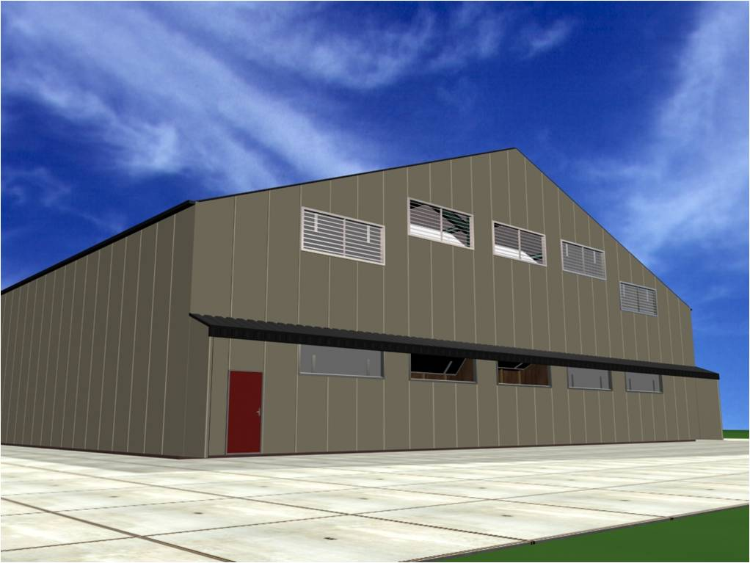

**图1 通风库示意图**

**2.优缺点**

通风库优点是降温比贮藏窖快，投资及运行成本比冷藏库低。缺点是温度易受外界气候影响，昼夜温差明显，管理较为复杂，适用区域有一定局限性。

**3.适用范围**

我区地处西北地区可建设通风库。通风库适宜马铃薯等大宗耐贮农产品的贮藏保鲜。

**（二）设施建设技术要求**

通风库设计、施工应由具有相应资质的单位承担，设计、施工、验收应符合《建筑地基基础设计规范（GB50007）》《混凝土结构设计规范（GB50010）》《钢结构设计规范（GB50017）》《建筑抗震设计规范（GB50011）》《建筑设计防火规范（GB50016-2014）》《建筑灭火器配置设计规范（GB50140-2005）》《建筑地基基础工程施工质量验收规范（GB50202）》《建筑工程施工质量验收统一标准（GB50300）》《混凝土结构工程施工质量验收规范（GB50204）》等标准规范的相关要求。

**1.选址**

通风库的选址宜临近村庄主要道路，利用自然有利地形，有效使用土地，根据通风库规模及运输方式，合理确定通风库出入口位置及装卸场地尺寸。此外，通风库应避开有害物质、污染源和不良工程地质条件的区域。

**2.设计**

通风库的设计首先要符合当地规划要求，可参考《马铃薯贮藏设施设计规范（GB/T51124）》进行设计。设计时还应符合以下要求。

（1）库门为保温门，严寒地区可适当增加保温板厚度，如遭遇多天极端低温气候，可加挂保温门帘。进风口和出风口要采用保温窗。

（2）库内地面采用3:7灰土或直接素土夯实。

（3）组装式通风库钢结构应采用工厂化加工，热镀锌骨架，螺栓连接，门式钢架轻型房屋的檩条和墙梁，宜选用斜卷边Z型冷弯型钢或卷边槽形冷弯型钢。

（4）库内应设置循环风机，使室内环境更加均匀。

（5）通风库应设置环境监测控制系统，可远程检测贮藏环境，并根据库内环境变化，自动开启通风、加湿等设备。

通风库补贴规格有300吨、500吨、700吨和1000吨，参考指标如表1-1所示。建设主体可根据实际需要，确定合理的建设规格。

**表1 通风库主要技术参数**

|  |  |  |  |  |  |
| --- | --- | --- | --- | --- | --- |
| **项目** | **参数** | | | | |
| **规格（t）** | **300** | **500** | **700** | | **1000** |
| **库内地面面积 （m2）** | **≥300** | **≥500** | **≥700** | | **≥1000** |
| **墙体和门保温** | **根据当地气候条件，通过覆土或增加保温材料等方式满足库体保温要求；门芯材如采用聚氨酯板，厚度≥100mm，密度35kg/m3－40kg/m3，阻燃B1级。** | | | | |
| **风机风量（m3/h）** | **≥45000** | **≥100000** | **≥15000** | **≥200000** | |
| **库体排水** | **有** | | | | |

**注**：实际建设中，为了避免通风不良，通风库长度不宜超过50米。

**3.施工**

通风库应按设计图组织施工，施工时应注意：

（1）通风库应安装保温门窗，按施工图自制或外购。

（2）电气设备安装工程包括库内防爆灯具安装，以及防潮插座、开关的安装，照明灯开关应设于室外。由于库内湿度大，库内电线要用绝缘电线导管安装，且室内电线电缆需采用防潮接线盒通过接线端子连接。

（3）施工现场应配备必要的安全设施，在保温材料施工中，应设专职安全员，严禁明火，严禁与产生火花现象的作业同步施工，采用聚氨酯现场喷涂保温施工时，应有强制通风措施，聚氨酯发泡密度不得低于35千克/立方米，阻燃等级为B1级。

**4.验收**

通风库除应符合工程验收有关规范外，还需注意屋顶防水层不得有渗漏或积水现象。如验收发现不符合标准和规范的情况，特别是存在安全隐患的通风库要严禁使用，必须进行彻底整改，消除隐患后方可投入使用。

**（三）使用维护注意事项**

通风库在使用和维护过程中，除要按照《中华人民共和国食品安全法（2018修正）》《食用农产品保鲜贮藏管理规范（GB/T29372）》等相关法律法规、规范和规程进行操作外，还要遵守以下要求：

1.注意通风库卫生，保证农产品质量安全。贮藏前1个月要将库内杂物、垃圾清理干净，彻底清扫库内卫生环境。

2.贮藏前要进行消毒，消毒时应使用符合国家标准要求的消毒剂，按药剂使用说明书使用，注意操作安全，并做到消毒彻底，不留死角。

3.库内应合理分区并设置相关标识，货物堆码应稳固整齐，不应影响库内气流组织和货物的进出，库内严禁带水作业。

4.风机运转状况应经常检查，包括声音是否异常、机架螺丝是否松脱等。贮藏结束，检查风机叶片是否松动，叶片与循环风机筒间隙是否正常，检查电机与机壳连接螺栓是否紧固。

5.温湿度控制器应严格遵守说明书安装使用，严禁在带电状态接线、检修线路或检修外部设备。使用前，应检查接线插座是否连接可靠，切勿使输出短路。

6.贮藏结束后和间隔较长时间再次使用之前，检查库顶是否漏水，库体是否存在裂纹，发现问题及时修补。

7.要定期检查电路管线，一旦发现安全隐患，及时应对和排除，防止火灾发生。

二、冷藏库（高温库）

**（一）设施简介**

**1.概念**

冷藏库是指采用人工制冷降温并具有保2021温功能，用于贮藏的仓储建筑群，包括贮藏间、制冷机房和变配电间等建筑物。冷藏库分类方法较多，根据工况温度，可分为高温库（-2℃－16℃）和低温库（-25℃－-15℃），果蔬和特色农产品贮藏一般使用高温库，肉类及水产品贮藏一般使用低温库。根据冷藏库库体结构，可分为土建式冷库和组装式冷库，其中土建式冷库是指冷库库房的承重和外围结构是砖混结构（图2）。组装式冷库也称拼装式冷库、组合冷库、活动式冷库、装配式冷库，是指冷库的库板、钢结构都在工厂预制，施工现场组装即可投入使用（图3）。组装式冷库具有重量轻、体积紧凑、空间利用率高、保温性能好、安装方便、建设周期短、维护简单等特点。按使用的制冷剂类型，也可将冷库分为氨制冷库和氟利昂制冷库。

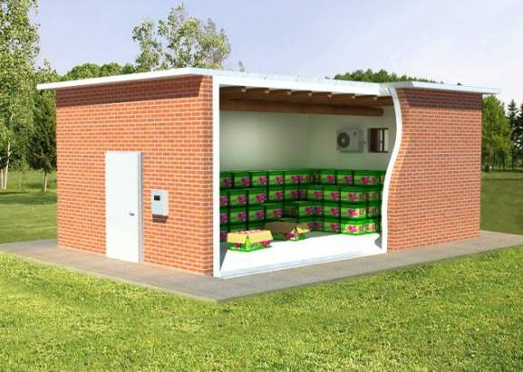

**图2 土建式高温库示意图**

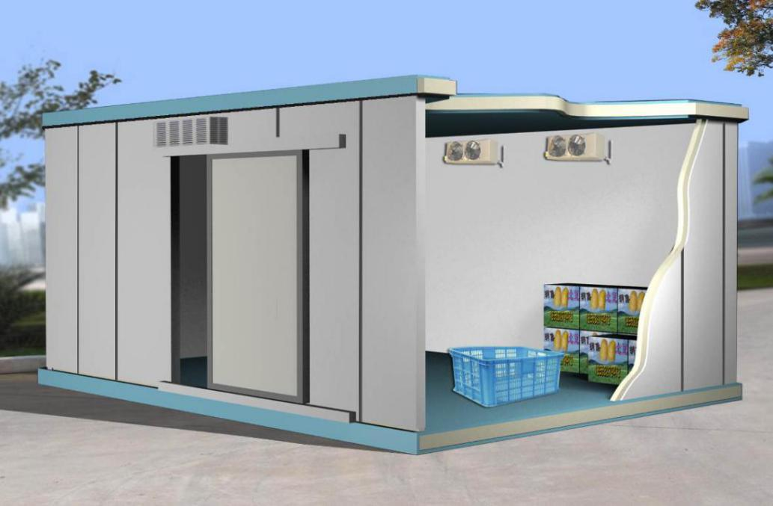**2021**

**图3 组装式高温库示意图**

**2.优缺点**

与通风库相比，高温库优点是不受地域限制，室内外温差对冷库结构和贮藏效果影响较小，能长期保持低温条件，可周年使用，贮藏损失少。高温库缺点是建库费用和运行费用高，能耗较大。

**3.适用范围**

高温库适宜我区所有地区大多数果蔬和特色农产品的贮藏保鲜。

**（二）设施建设技术要求**

高温库的设计、施工应由具有相应资质的单位承担，设计、施工、验收应符合《建筑地基基础设计规范（GB50007）》《混凝土结构设计规范（GB50010）》《钢结构设计规2021范（GB50017）》《建筑抗震设计规范（GB50011）》《建筑设计防火规范（GB50016）》《建筑灭火器配置设计规范（GB50140）》《建筑地基基础工程施工质量验收规范（GB50202）》《建筑工程施工质量验收统一标准（GB50300）》《混凝土结构工程施工质量验收规范（GB50204）》《冷库安全规程（GB28009）》《冷库设计规范（GB50072）》《室外装配冷库设计规范（SBJ17）》《制冷设备、空气分离设备安装工程施工及验收规范（GB50274）》《氢氯氟烃、氢氟烃类制冷系统安装工程施工及验收规范（SBJ14）》《氨制冷系统安装工程施工及验收规范（SBJ12）》《冷藏库建筑工程施工及验收规范（SBJ11）》等标准规范的相关要求。

**1.选址**

高温库选址宜临近村庄主要道路，利用自然有利地形，有效使用土地。选址周围要有充足水源，要有可靠2021、稳定的电源。根据高温库规模及运输方式，合理确定高温库出入口位置及装卸场地尺寸。此外，高温库应避开有害物质、污染源和不良工程地质条件的区域。

**2.设计**

高温库设计首先要符合当地规划要求，并且遵守《冷库安全规程（GB28009）》有关要求。其中，土建式高温库设计应遵守《冷库设计规范（GB50072）》有关要求，组装式高温库设计应遵守《室外装配冷库设计规范（SBJ17）》有关要求。除以上要求外，还应注意以下事项：

（1）高温库制冷系统不得采用对臭氧层有破坏作用的制冷剂（即ODP=0），温室系数不得大于2000（即GWP≤2000）。

（2）选择节能型制冷设备。

（3）制冷机房应装有事故排风装置。氨制冷机房事故排风装置应采用防爆型。当制冷系统发生事故而被切断电源时，应保证事故排风装置供电可靠。

（4）库房与制冷机房、变配电所和控制室贴邻布置时，相邻侧墙体，应至少有一面为防火墙，屋顶耐火极限不应低于1.00小时。

（5）冷藏间与穿堂之间的隔墙应为防火隔墙，该防火隔墙的耐火极限不应低于3小时，该防火隔墙上的冷藏门可为非防火门。

（6）建筑面积大于1000平方米的冷藏间应至少设两个冷藏门（含隔墙上的门），面积不大于1000平方米的冷藏间可只设一个冷藏门。冷藏门内侧应设有应急内开门锁装置，并应有醒目的标识。

（7）库房冷藏间为独立防火分区时，每一防火分区的安全出口不应少于2个，且应保证至少有一个安全出口直通室外；整座库房占地面积不超过300平方米时，可只设一个直通室外的安全出口。

（8）高温库应设置环境监测控制系统，可远程检测贮藏环境，并根据库内环境变化，自动开启制冷、加湿等设备。

（9）高温库制冷设备置于露天时，需要设置防雨设施，避免设备受雨水侵蚀或电气线路短路，电气控制箱需设置紧急停止按钮，机组电气系统需设置接地设施，以保障制冷设备安全运行。

高温库补贴规格有100吨、200吨、500吨、700吨和1000吨，如表2所示。建设主体可根据实际需要，确定合理的建设规格。

**表2 高温库主要技术参数**

| **项 目** | **参 数** | | | | |
| --- | --- | --- | --- | --- | --- |
| **贮藏量（t）** | **100** | **200** | **500** | **700** | **1000** |
| **库内净容积（m3）** | **≥500** | **≥1000** | **≥2500** | **≥3500** | **≥5000** |
| **库体保温结构** | **土建式冷库（由内到外）：水泥抹面，直接喷涂厚度≥80mm聚氨酯层（密度35kg/m3－40kg/m3），阻燃B1级，外加保护层；或贴0.1mm塑料膜，错缝黏贴厚度≥150mm连续性挤出型XPS聚苯乙烯板（密度≥18kg/m3），外加保护层。屋顶具备良好的防水、防潮、保温和外保护层。**  **组装式冷库：采用聚氨酯双面复合彩钢板，保温层厚度≥100mm，密度40kg/m3－42kg/m3，阻燃B1级，严寒地区可适当增加保温板厚度。** | | | | |
| **制冷机组** | **制冷机组≥30HP；** | **制冷机组≥40HP；** | **制冷机组≥80HP；** | **制冷机组≥120HP；** | **制冷机组≥160HP；** |
| **每个设施制冷机组数量不少于两组。** | | | | |
| **运行指标** | **设计使用库温：-2~8℃；【环境温度≤35℃2021时，空库温度降至0℃时间≤1.5小时；】** | | | | |
| **保温门** | **芯材为100mm聚氨酯保温板，密度40kg/m3－42kg/m3，阻燃B1级，严寒地区可适当增加保温板厚度。** | | | | |
| **地面** | **从下向上依次是：三七灰土夯实，30mm水泥砂浆找平，0.1mm塑料膜，100mm厚挤塑板（抗压强度不小于200kPa），0.1mm塑料膜，100mm水泥找平；地面承重要求：均布活荷载标准值不低于15kN/m2。** | | | | |
| **电源** | **3P/AC，380V±10%，50Hz** | | | | |
| **基础、钢结构及防雨棚** | **根据建设地实际情况按规范设计、建设。** | | | | |

**3.施工**

高温库应按设计图组织施工，施工时还应注意：

（1）施工现场应配备必要的安全设施。

（2）在保温材料施工过程中，应设专职安全员，严禁明火，严禁与产生火花现象的作业同步施工。

（3）采用聚氨酯现场喷涂保温施工时，应有强制通风措施。

（4）在已完成保温作业的场所进行可能产生火花现象的作业时，应采取防火防护措施。

**4.验收**

高温库除应符合工程验收有关规范外，还需注意以下几点：

（1）当环境温度不超过35℃，单间库容为100立方米－1000立方米时，空库温度从室温降到0℃时间不超过1.5小时；单间库容大于1000立方米时，空库温度从室温降到0℃时间不超过2小时。空库温度由0℃回升至5℃时间不小于20分钟。

（2）库房调试降温不能影响维护结构和主体结构的安全。一般是逐步降温且不应紧闭冷藏门，每日降温不得超过3℃，当库房温度降到4℃时，应保持3天－4天，然后再继续降温。

如验收发现不符合标准和规范的情况，特别是存在安全隐患的高温库要严禁使用，必须进行彻底整改，消除隐患后方可投入使用。

**（三）使用维护注意事项**

高温库在使用和维护过程中，除要按照《中华人民共和国食品安全法（2018修正）》《食用农产品保鲜贮藏管理规范（GB/T29372）》《冷库安全规程（GB28809）》等相关法律法规、规范和规程进行操作外，还要符合以下要求：

1.注意保温层防护。进出库时不得用利器或硬质材料触碰保温涂层或保温板，可采取在库门边安装防撞设施的方式，保护保温涂层或保温板。一旦保温层出现老化、破损，应及时维修。

2.制冷设备维护。室外安装制冷压缩机组需要设置防雨设施，避免设备受雨水侵蚀或电气线路短路，电气控制箱需设置紧急停止按钮，机组电气系统需设置接地设施，以保障制冷设备安全运行。

3.电线保养和看管。要定期检查电路管线，一旦发现安全隐患，及时应对和排除，防止火灾发生。

4.注重冷库节能管理。保障适宜的保温层厚度和质量，采用少开库门、安装风幕等方式降低能耗，以节约能源，降低运营成本。

5.使用高温库进行果蔬仓储保鲜，需要使用化学品进行消毒、杀菌或保鲜等操作时，应从正规渠道购买符合国家标准的产品，且严格按使用说明操作。